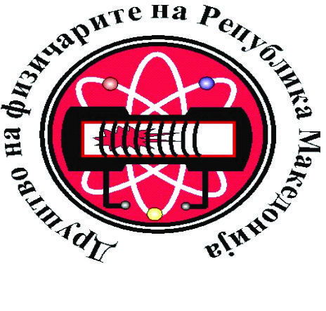
56. РЕГИОНАЛЕН НАТПРЕВАР ПО ФИЗИКА
6 април 2024

8 одделение
(решенија на задачите)

Задача 1. Тело ја поминува првата половина од патот со постојана брзина од 10 m/s. Во втората половина од патот, телото се движело рамномерно забавено при што на крајот од патот телото се движело со брзина од 6 m/s. Одредете:
а) Колкава е средната брзина на телото во првата половина од патот, а колкава е во втората половина?
б) Колкава е средната брзина на движење на телото на целиот пат?

Решение:
a) Бидејќи во првиот дел од патот телото се движи со постојана брзина следи дека средната брзина на тој дел од патот е еднаква на 10 m/s, т.е.
[2п]
Во втората половина од патот телото се движи рамномерно забавено, па според тоа можеме да заклучиме дека брзината во тој дел од патот е средна вредност од почетната и конечната брзина односно:
.[4п]
б) Средната брзина со која телото го поминува патот е однос на вкупниот пат и времето потребно да се помине тој пат:

[4п]

[4п+2п+2п+2п]

Забелешка. За погрешно пресметани конечни решенија се одземаат по два поена. За незапишување на единиците мерки во решенијата се одзема по еден поен.

Задача 2. Кога на една еластична пружина ќе закачиме два тега, така што тежината на вториот тег е два пати помала од тежината на првиот тег, пружината се издолжува за во однос на нејзината недеформирана (рамнотежна) состојба. Кога на пружината на која веќе се закачени двата тега, дејствуваме со дополнителна сила од вертикално нагоре, пружината ќе се збие за во однос на нејзината недеформирана состојба. Да се одреди тежината на теговите.

Решение:
[2п]
Резултантната сила под чие дејство пружината се издолжува во првиот случај е збир од тежините на двата тега:
,[2п]
додека во вториот случај, резултантната сила што ја збива пружината ќе биде збир од тежините на двата тега и дополнителната сила што дејствува во спротивна насока:

.[5п]
Бидејќи се работи за истата пружина, константата на еластичност на пружината и во двата случаи е еднаква. Ако се изрази константата од двете равенки, а потоа тие се изедначат, или ако равенките се поделат, ќе добиеме:
.[4п]

Со внесување на условот , добиваме:
,[5п]

.[2п]

Забелешка. За секое погрешно претворање на единиците на ученикот му се одзема по еден поен. Ученикот може да не ги претвора издолжувањата во метри. Ако продолжи да работи со cm му се доделуваат сите поени. Доколку во втората равенка ученикот не стави минус (-) пред силата со која пружината делува на резултантната сила се одземаат 4 поени. Ако ученикот продолжи да ја решава задачата со така запишаната равенка и добие резултат 6 N за вториот тег и 12 N за првиот тег, тогаш задачата се бодува со најмногу 12 поени. За погрешно пресметани конечни решенија се одземаат по два поена. За незапишување на единиците мерки во решенијата се одзема по еден поен.

Задача 3. Тело со маса 1 kg се движи по хоризонтална рамнина под дејство на постојана влечна сила. Колкава работа извршила влечната сила, ако при изминат пат од 10 m, за време од 10 s, брзината на телото се зголемила од на . Коефициентот на триење меѓу подлогата и телото изнесува 0,2. За Земјиното забрзување да се земе дека изнесува .

Решение:

Го запишуваме Вториот Њутнов закон за движењето на телото кога на него дејствува влечната сила F и силата на триење која е спротивно насочена од насоката на движење:
,[4п]
.[4п]
За да го најдеме забрзувањето ја користиме равенката:
[4п]
Оттука, за големината на влечната сила се добива:
.[4п]
Работата на влечната сила се пресметува како:
.[4п]

Забелешка. За погрешно пресметано конечно решение се одземаат два поена. За незапишување на единиците мерки во решенијата се одзема по еден поен.

Задача 4. При тешка физичка работа човечкото срце отчукува (испумпува крв), 150 пати во минута. При секое отчукување, срцето извршува работа еднаква на кревање товар со маса на висина . Одреди ја моќноста на човечкото срце. За Земјиното забрзување да се земе дека изнесува .

Решение:
[6п]

За да ја пресметаме моќноста на човечкото срце прво треба да ја најдеме работата што тоа ја извршува со секое отчукување, односно работата што се извршува за да телото добие потенцијална енергија кога ќе се подигне на споменатата висина. Работата ќе се пресмета како:
.[6п]

Од тука, за моќноста имаме:
[8п]

Забелешка. За погрешно претворање на единицaта во која се мери висината, на ученикот му се одзема еден поен. За погрешно пресметани конечни решенија се одземаат по два поена. За незапишување на единиците мерки во решенијата се одзема по еден поен.

Задача 5. На сликата, графички се прикажани зависностите на аголот на прекршување од упадниот агол за два случаја. Во едниот случај, зракот поминува од воздух во вода, а во другиот од воздух во стакло, што е соодветно означено на графиците.

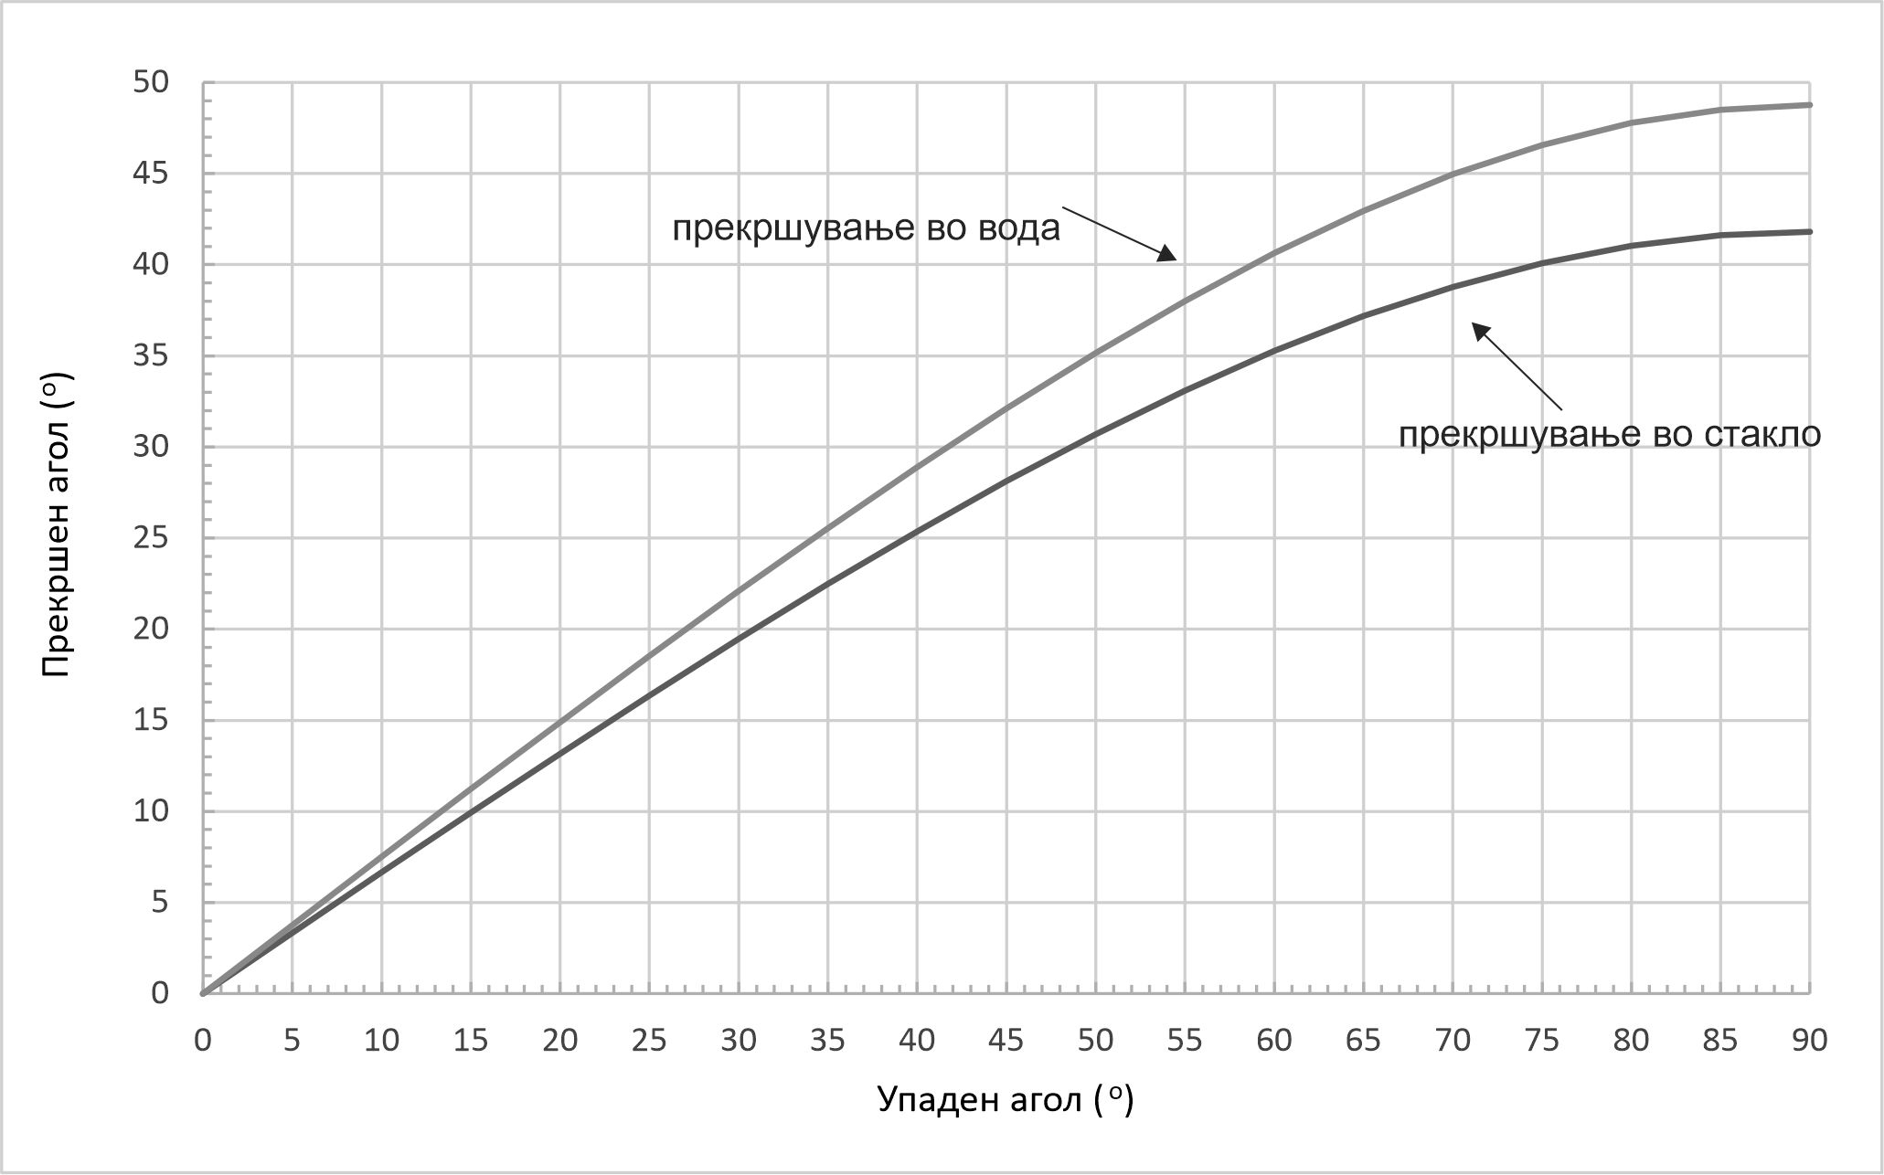

Според графикот:
а) Одредете под колкав агол се прекршува зракот ако упадниот агол изнесува 40°, кога зракот преминува од воздух во стакло.
б) Одредете под колкав агол упаднал зракот на површината воздух – вода, доаѓајќи од воздухот, ако се знае дека зракот се прекршил под агол од 45 °.
в) Светлосен зрак преминува од вода во воздух. Ако се знае дека зракот упаднал под агол од 30°, според графикот одредете го аголот под кој зракот ќе се прекрши во воздухот.
г) Светлосен зрак доаѓа од стакло и преминува во воздух. Ако се знае дека аголот под кој се прекршува во воздухот е 75° , одредете колку изнесува упадниот агол на зракот.
За да ученикот ги добие сите поени потребно е во тетратката да прикаже како ги добил аглите скицирајќи го приближно графикот од условите на задачата или, пак, со зборови да го објасни процесот на добивање на решението.

Решение:
Сите решенија се прикажани на Слика1 а.
а) На графикот ако повлечеме вертикална линија од упадниот агол 40° до кривата, а потоа хоризонтална линија до у оската добиваме дека прекршениот агол ќе биде 25 ° ако преминот се врши како во условот на задачата, односно од воздух во стакло. [2п]
б) На графикот ако повлечеме хоризонтална линија од прекршениот зрак од 45 °до кривата за премин во вода за упадниот зрак добиваме 70°.[4п]

За следните две прашања да ги одговориме прво треба да забележиме дека зракот упаѓа од вода или стакло во воздух! Во овие случаи упадните агли се читаат на вертикалната у – оска, а аглите под кои зраците ќе се прекршат во воздух се отчитуваат на хоризонталната х-оска.

в) Во овој случај зракот преминува од вода во воздух. Затоа, потребно е упадниот агол да се чита на у – оската, а прекршениот агол на х – оската. Како што е прикажано на сликата за аголот под кој ќе се прекрши светлината преминувајќи во воздух изнесува 42 °[6п]
г) Во овој случај знаеме дека зракот се прекршува во воздух под агол од 75° доаѓајќи од стаклото. Тоа значи дека како и во претходниот случај оските на графикот си ги заменуваат местата. За да го одредиме упадниот агол од вредноста на 75° на хоризонатлната оска одиме вертикално до кривата, а потоа до у – оската, каде отчитуваме дека упадниот агол изнесува 40° [8п]

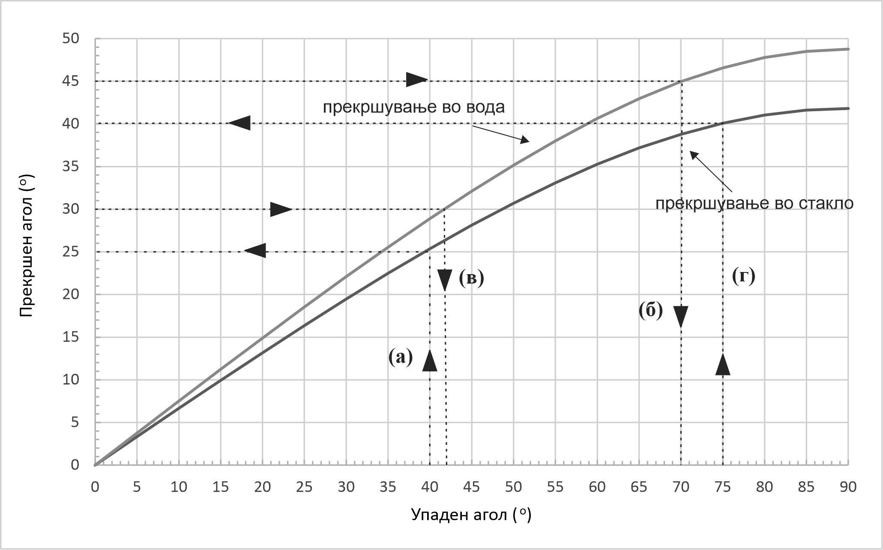
Слика 1.а

Забелешка. На ученикот му се доделуваат сите поени за секој дел од задачата ако го одреди аголот со максимална грешка од (Ако точното решение на пример е 47° се прифаќа како точно секое решение во интервалот од 46° до 48°. Ако решението е во интервал се казнува со 1 поен. Надвор од тој интервал не се доделуваат поени. Ако во деловите в) и г) ученикот не заклучи дека треба да изврши промена на оските и резултатите ги отчита како во деловите а) и б) се доделуваат само по два поена.

